SQL – Aula 08

group by – é utilizado para agrupar linhas que têm o mesmo valor em uma ou mais colunas, permitindo que você aplique funções de agregação (como COUNT, SUM, AVG, MIN, MAX) para cada grupo

where e having
- Não podemos usar o where duas vezes, então usamos o having
- having serve para grupos
- ao usar having sempre colocamos uma função junto (max, avg, etc)
- where opera linhas, having opera grupos inteiros
- Podemos usar o having sem usar o where

like
- É utilizado para encontrar registros que correspondem a um padrão específico em uma coluna de texto
- Exemplo like(ari) irá procurar nomes com ari, se usarmos like(%ari) ele ignorará todos os caracteres que vem antes do ari, se houver uma maria, já que tem um ari e ele ignora o que vem antes ele irá puxar o nome maria.
- Outro exemplo, se usarmos like(% %) ele irá ignorar o que vem antes e o que vem depois desde que tenha espaços, e se usarmos like(ari%) ele ignorará o que vem depois do ari

snowflake – python + sql - nuvem
databricts – python + sql

Códigos feitos em sala:

O Maior salário pago em cada departamento da CARLOCA em ordem alfabética:
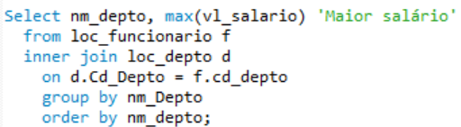

Média salarial de cada departamento do CARLOCA em ordem alfabética, mas apenas altos salários (> 6000):
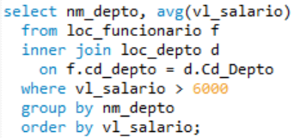

Agora somente departamentos alto pagadores, ou seja, a média salarial deve ser > 10000:
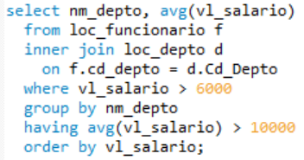

Agrupando somas de diárias por fabricante e modelo:
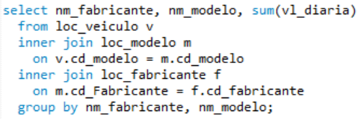

Agora eliminando veículos cuja diária seja menor que 200:
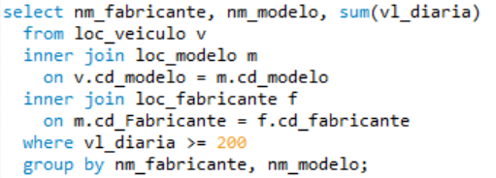

Agora queremos ricões bobões que pagam mais q 2800:
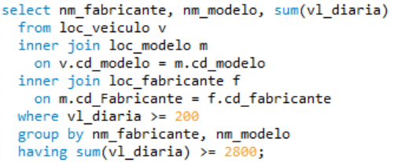
- having pois estamos eliminando todos os grupos que não pagam mais que 2800 ou 2800
- o where está eliminando as tuplas, linhas. Enquanto o having está eliminando o agrupamento, está eliminando a partir do agrupamento feito

Instrução SQL que exiba a quantidade de clientes que agrupada por número de estrelas e, dentro do grupamento de estrelas, por tipo de cliente:
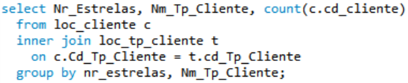

Instrução SQL que exibe a quantidade de clientes agrupada por número de estrelas. E dentro desse agrupamento de estrelas temos que ter outro agrupamento, que será por tipo de cliente: (Prestar atenção onde as tabelas estão)
